Санкт-Петербургское региональное отделение
Российской Федерации Северной Ходьбы (РФСХ)

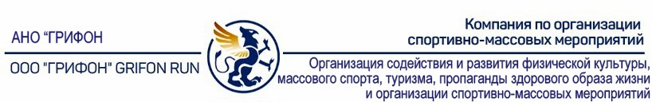

ТЕХНИЧЕСКИЙ ОТЧЁТ
Дистанция 42,2 км северная ходьба
_____________________________________________________________________________________________

Место проведения: Санкт Петербург, Приморский/ Выборгский район, Удельный парк Санкт-Петербурга
Дата/время проведения: 05 ноября 2023 г 10:10
Температуры воздуха: 6 С, измерения температуры проводились уличным термометром.
Погодные условия: ветер юго-восточный, 1 м/с, давление 745 мм рт.ст. Осадки: 10% дождь
Время года – осень.

Соревнования на установление Рекорда России на дистанции марафон 42,2 км северной ходьбой проводились в г.Санкт-Петербург на трассе в Удельном парке.

Заявленные участники:
Мужчины

Стартовый номер | ФИО | Год рождения | регион | команда
529 | Слушняк Игорь | 1972 | Пермский край | Пермь
390 | Марков Андрей | 1971 | Санкт-Петербург | п. Стрельна
278 | Илюшин Тимофей | 1974 | Санкт-Петербург
508 | Савельев Николай | 1974 | Красноярский край | Красноярск

Женщины

Стартовый номер | ФИО | Год рождения | регион | команда
391 | Маркова Ирина | 1979 | Санкт-Петербург | Кировец
567 | Фатеева Ирина | 1985 | Респ. Татарстан | Казань I LOVE SUPERSPORT
417 | Мышкова- Куликова Татьяна | 1979 | Нижегородская обл. | Кстово
275 | Игрушкина Светлана | 1973 | Нижегородская обл. | Кстово

Старт-лист
стартовый номер | фамилия, имя | год рождения | регион | город | старт дистанции
275 | Игрушкина Светлана | 1973 | Нижегородская обл. | Кстово | 10:10
278 | Илюшин Тимофей | 1974 | Санкт-Петербург |  | 10:10
390 | Марков Андрей | 1971 | Санкт-Петербург | п. Стрельна | 10:10
391 | Маркова Ирина | 1979 | Санкт-Петербург | Кировец | 10:10
417 | Мышкова- Куликова Татьяна | 1979 | Нижегородская обл. | Кстово | 10:10
508 | Савельев Николай | 1974 | Красноярский край | Красноярск | 10:10
529 | Слушняк Игорь | 1972 | Пермский край | Пермь | 10:10
567 | Фатеева Ирина | 1985 | Респ. Татарстан | Казань I LOVE SUPERSPORT | 10:10

Трасса проходила по дорожкам Удельного парка по кругу длиной ~ 1/8 марафона = 5.275 км. Дистанции в частях марафона: марафон = 42,2 км (8 кругов).
Перепад высот: на круг 5.275 км - 30 м набора высоты. Трасса: асфальтовые дорожки -62%, грунтовые дорожки 38%.
Трасса измерена и сертифицирована по правилам ИААФ/АИМС специалистами ПроБЕГ в России и в мире (probeg.org).

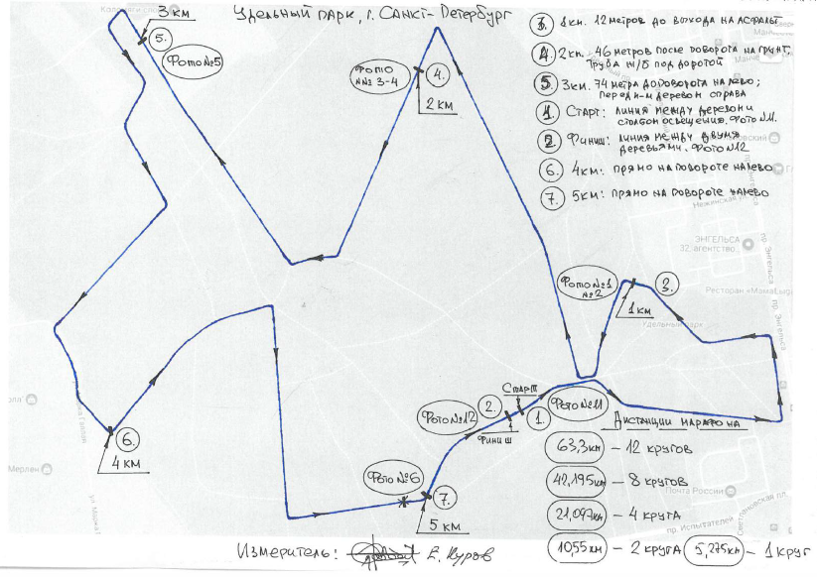

Непосредственно перед стартом директор трассы Сомов Андрей и директор дистанции Кизиляева Екатерина произвели разметку трассы, нанесли маркировку места старта, финиша, отметки 1км, 2км, 3км, 4км, 5,275 км.

Схема трассы
Карта трассы расположена по ссылке: ТРАССА
Протяжённость трассы (круг) 5,275 км.

Результат участников Соревнования фиксировался:
- электронной системой хронометража с контрольными отметками на дистанции;
- системой видеорегистрации;
Для точности результата дополнительно осуществляется визуальный и ручной контроль прохождения участниками каждого круга судьёй на старте.
Официальную регистрацию результатов марафона осуществляет Главная судейская коллегия.
Главный судья соревнований - Светлана Симонюк, экс председатель Регионального Отделения (Ленинградская область) Российской Федерации северной ходьбы.
Судьи: Наталья Тульчий, Людмила Ситько, Надежда Сукорская, Татьяна Нифатова, Ольга Пигида.
Каждый спортсмен прошел 8 кругов по 5,275 км, итого дистанция составила 42, 2 км.
Все результаты занесены в финишный протокол.

Финишный протокол:

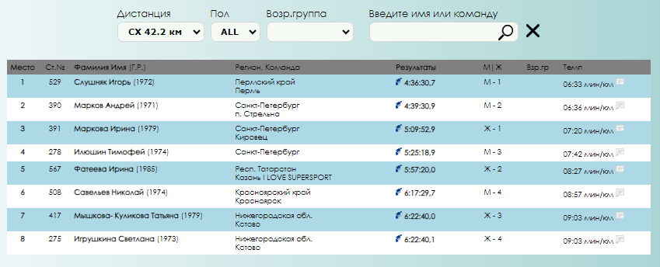

Наилучший результат на дистанции марафон 42,2 км 05 ноября 2023г. на трассе в Удельном парке г.Санкт-Петербурга показали:

Слушняк Игорь (1972), Пермский край, г.Пермь 4:36:30,7

Маркова Ирина (1979) Санкт-Петербург, Кировец, 5:09:52,9.

Для сравнения результаты 2022 года: наилучший результат на дистанции марафон 42,2 км 6 ноября 2022г. на трассе в Удельном парке г.Санкт-Петербурга показали:

Целищев Юрий (1970), Москва, Северное Сияние, 5:01:22,9

Маркова Ирина (1979) Санкт-Петербург, Кировец, 5:07:39,2.

Техническую поддержку мероприятия осуществляли:

O-time.ru - официальный хронометрист соревнований

Команда РО РФСХ Санкт-Петербурга

Команда РО РФСХ Ленинградской области

Клуб северной ходьбы Grifon Nordic Walking
Автономная некоммерческая организация содействия и развития физической культуры, массового спорта, туризма, пропаганды здорового образа жизни и организации спортивно-массовых мероприятий "Грифон"

Главный судья Симонюк Светлана
Главный секретарь – Киевич Елена
Директор трассы Сомов Андрей
Главный судья по безопасности - Кизиляев Дмитрий

Начальник дистанции – Кизиляева Екатерина

Технический (хронометрист O-time.ru) судья Антипов Максим

Техническая видеосъёмка Александр Иванов, Денис Ремпель.

Медицинское сопровождение
Медицинское сопровождение осуществлялось НУЗ “Дорожная клиническая больница ОАО “РЖД”, лицензия №78-01-007834 от 26.05.2017г. Комитетом по здравоохранению СПб, ИНН 7804302780, ОГРН 1047855051749, 195271, СПб, пр.Мечникова д.27 (дежурство кареты скорой помощи с медицинским персоналом).
Трассу курировали десять волонтеров Красного Креста, руководитель Лысихин Александр.
Волонтеры:
В сопровождении мероприятия приняли участие около 100 волонтеров: Волонтёры RUN Санкт-Петербург, Центр городских волонтеров Санкт-Петербурга и Волонтеры VOLSPORT.

Организация информационной поддержки Рекорда
Информационная поддержка: Компания RussiaRunning, Хронометристы O-time.ru
Сеть фитнес-клубов и бассейнов «Атлантика».
Дополнительно информация о соревнованиях размещена на страницах социальных сетей:
Страница VK Grifon Nordic Walking https://vk.com/grifonnordicwalking
Страница Рекордов: https://vk.com/russianationalrecordsnw
Встреча VK: https://vk.com/grifonrunorden
Страница VK Grifon RUN: https://vk.com/grifon_run

Результаты.

Результаты представлены в итоговом протоколе. На протяжении всей попытки нахождения спортсменов на трассе и после детального изучения технической съемки на предмет ошибок по технике ходьбы не было зафиксировано ни одного нарушения.

К отчёту прилагаются итоговый протокол.

Выводы и предложения.

По итогам зафиксированных показателей есть основания считать:

- Результат Слушняк Игорь (1972), Пермский край, г.Пермь 4:36:30,7 считать высшим достижением России в скоростном прохождении дистанции марафон 42,2 километра северной ходьбой среди мужчин. Предлагается рассмотреть на заседании специальной комиссии Российской Федерации северной ходьбы вопрос о квалификации результата, как национального рекорда России по северной ходьбе на дистанции марафон 42,2 км среди мужчин на открытом воздухе и дальнейшей регистрацией с включением в соответствующий реестр РФСХ.
- Повторить соревнования на установление нового национального рекорда России по северной ходьбе на дистанции марафон 42,2 км 03 ноября 2024г. в Удельном парке г.Санкт-Петербурга.

Главный судья Симонюк Светлана

Главный секретарь – Киевич Елена

г.Санкт-Петербург, 10 ноября 2023г.

